Муниципальное автономное дошкольное образовательное учреждение детский сад №161 «Ёлочка» комбинированного вида г. Улан-Удэ

Картотека дидактических игр
для развития ориентировки в пространстве
(средняя группа)

Выполнила: старший воспитатель
Алекберова Татьяна Ивановна

Г. Улан-Удэ
2021 год.

Картотека дидактических игр
для развития ориентировки в пространстве.

Игра – это не только удовольствие и радость для ребенка, что само по себе очень важно. С ее помощью можно развивать внимание, память, мышление, воображение малыша, т.е. те качества, которые необходимы для дальнейшей жизни. Играя, ребенок может приобретать новы знания, умения, навыки, развивать способности, подчас не догадываясь об этом. Дидактические игры математического характера позволяют не только развивать, но и расширять знания детей о пространстве. Вот почему на занятиях и в повседневной жизни, воспитатели должны широко использовать дидактические игры и игровые упражнения.

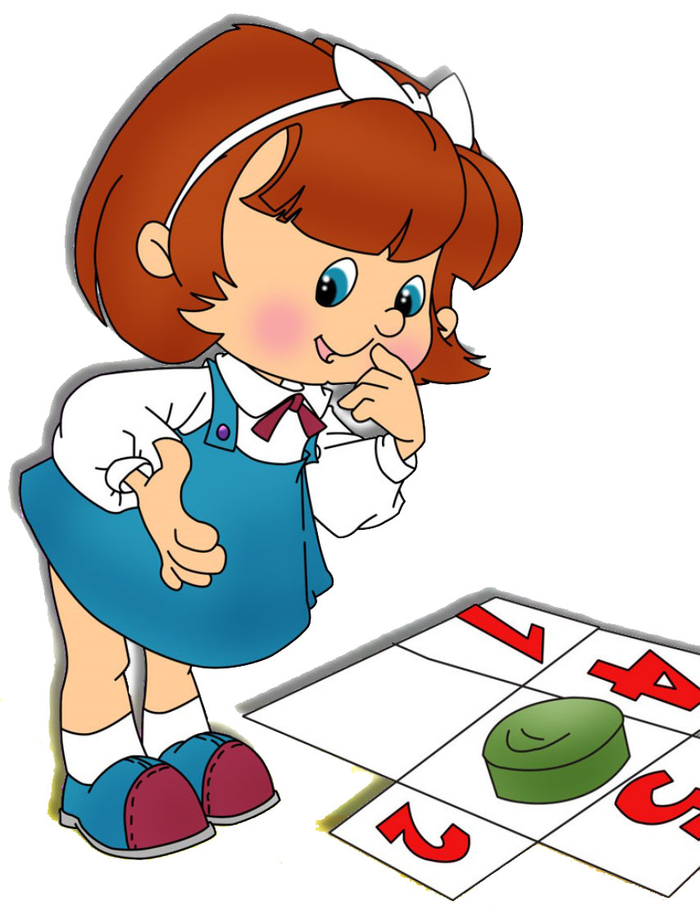
Дидактические игры по математике (ориентировка в пространстве)
Средняя группа
Игра «Справа как слева»
Цель: освоение умений ориентироваться на листе бумаги.
Оборудование: листы бумаги с нарисованными наполовину матрешками, цветные карандаши, мелки, фломастеры.
Содержание. Матрешки очень торопились и забыли дорисовать свои рисунки. Нужно дорисовать их так, чтобы одна половина была похожа на другую. Дети рисуют, а взрослый говорит: «Точка, точка, два крючочка, минус запятая - вышла рожица смешная. А если бантик и юбчонка-человечек тот девчонка. А если чубчик и штанишки, человечек тот - мальчишка». Дети рассматриваю рисунки».

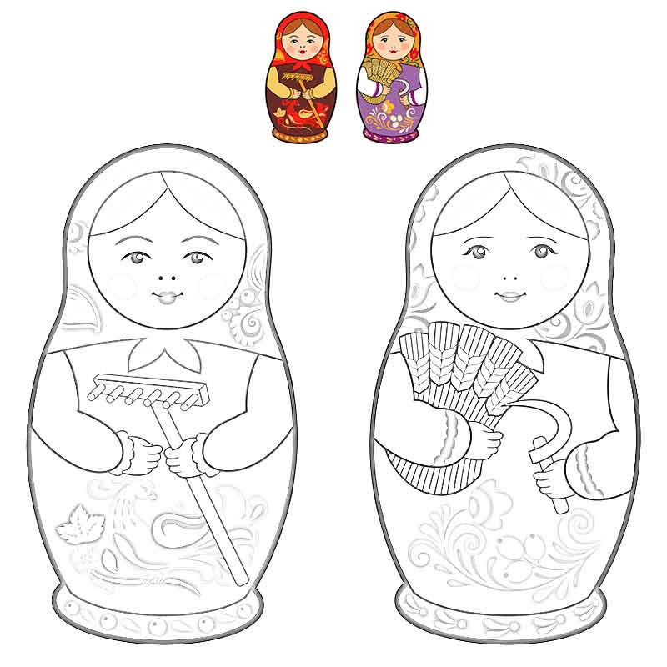

Игра «Украсим платок»
Цель: учить сравнивать две равные и неравные по количеству группы предметов, упражнять в ориентировке на плоскости.
Оборудование: «платки» (большой - для воспитателя, маленькие - для детей, набор листьев двух цветов (на каждого ребенка).
Содержание. Воспитатель предлагает украсить платки листочками. Спрашивает, как можно это сделать (каждый ребенок выполняет задание самостоятельно).
Затем говорит: «Давайте теперь украсим платочки по-другому, все одинаково. Я буду украшать свой платок, а вы - маленькие. Верхний край украсим желтыми листочками, вот так. (Показывает). Положите столько листьев, сколько я. Правой рукой разложите их в ряд слева направо. А зелеными листочками украсим нижний край платка. Возьмем столько же зеленых листьев, сколько желтых. Добавим еще один желтый лист и поместим его на верхний край платка. Каких листочков стало больше? Как сделать, чтобы их стало поровну?»
После проверки работ и их оценки воспитатель предлагает украсить левую и правую стороны платка листьями разного цвета. Положить на правую сторону платка столько же листьев, сколько и на левую. (Показывает).
В заключении дети украшают все стороны платка по-своему и рассказывают об этом.
Игра «Спрячем и найдем»
Цель: учить ориентироваться в пространстве помещения, последовательно осматривать его; развивать внимание и запоминание; учить выделять из окружающего предметы, находящиеся в поле зрения.
Оборудование. Разные игрушки.
Содержание. 1-й вариант. Педагог показывает детям яркую, красочную игрушку. Говорит, что они сейчас спрячут ее, а потом будут искать. Вместе с детьми обходит комнату, рассматривая и обсуждая все, что там стоит: «Вот стол, за которым вы смотрите книжки. А вот стеллаж с игрушками. Пойдем дальше. Здесь шкаф. Тут и можно спрягать нашу игрушку на полке с книгами. Поставим ее на полку (полка должна быть открытой). А теперь пойдем играть».
Педагог проводит несложную подвижную игру, например: «Делай как я». Через некоторое время предлагает найти игрушку. Фиксирует результат: «Игрушка была на полке».
В следующий раз прячут неяркую игрушку, а комнату осматривают с другой стороны. Когда дети научаться находить игрушку, расположенную на уровне их глаз, ее прячут сначала выше, а затем и ниже уровня глаз ребенка. 2-й вариант. Далее игрушку прячут дети, а находит ее педагог, который медленно, последовательно обследует комнату и находящиеся в ней предметы. Дети должны освоить последовательность поиска как способ ориентирования в пространстве.
Обходя комнату, педагог называет направление, в котором движется и предметы, встречающиеся у него на пути.
Например: «Вот окно. Пойду от окна к двери. Здесь шкаф. Посмотрю наверх - наверху нет, посмотрю вниз - внизу нет. Пойду дальше» и т. п.
3-й вариант. Игрушку прячут дети под руководством педагога, а ищет кто-либо из ребят. Он заранее выходит за дверь и не видит, как прячут игрушку. Педагог предлагает ему искать, последовательно осматривая комнату.
Игра «Картина»
Цель: учить располагать предметы на листе бумаги (вверху, внизу, по сторонам); развивать внимание, подражание; закреплять восприятие целостных предметов и различать их между собой.
Оборудование. Большой лист бумаги для панно, крупные детали аппликации (солнце, полоса земли, дом, фигурка мальчика или девочки, дерево, птица, листы бумаги, те же элементы аппликации небольших размеров, подносики, клей, кисточки, клееночки, тряпочки по количеству детей.
Содержание. Педагог говорит детям, что они будут делать красивую картину: он - на большом листе, закрепленном на доске, а они - маленькие на своих листах бумаги. Нужно только внимательно смотреть и делать все так, как делает педагог.
Затем педагог раздает детям материал для аппликации. Сначала он наклеивает внизу полоску земли, наверху солнце. Педагог делает все медленно, фиксируя свои действия на каждом моменте и давая возможность детям выбрать каждый элемент и правильно расположить его на бумаге. В случае необходимости помогает ребенку определить место на листе бумаги (верх, низ).
По окончании педагог сравнивает детские работы со своей, обсуждая пространственное расположение предметов, хвалит их, вызывая положительное отношение к результату работы. Затем кратко описывает содержание получившегося изображения, закрепляя пространственное расположение предметов: «Мальчик вышел на улицу. Посмотрел - внизу земля, наверху - небо. На небе солнце. Внизу, на земле, дом и дерево. Мальчик стоит около дома с одной стороны, а дерево - с другой стороны. На дереве сидит птица».

Игра-путешествие по ФЭМП в средней группе «Путешествие по улицам города»
Цель: формирование элементарных математических представлений у детей в совместной игровой деятельности.
Задачи:
- Совершенствовать умение различать и назвать геометрические фигуры (круг, квадрат, треугольник, прямоугольник).
- Учить сравнивать предметы по длине путем наложения и приложения.
- Закрепить знания по правилам дорожного движения.
- Воспитывать интерес к занятию, стремление оказывать помощь другим, которые оказались в трудной ситуации.
- Развивать речь, наблюдательность, мыслительную активность, логическое мышление, воображение, творческие способности.
Дидактический наглядный материал
Демонстрационный материал. Эскиз машинки, сделанной из геометрических фигур. Макет дороги 2шт., знак пешеходного перехода.
Раздаточный материал. Наборы плоских геометрических фигур (по 2круга, 1 прямоугольнику, 1 квадрату для каждого ребенка, белые полоски разной длины и одинаковой ширины, 2 разрезных знака, светофор (плоскостной) на каждого ребенка, цветные карандаши (красный, желтый, зеленый).
Ход игры
- Дети, сегодня на занятии нам предстоит совершить путешествие по улицам родного города. Там вам предстоит выполнить трудные задания, вам нужно будет найти ответы на сложные вопросы. Но прежде чем отправится в путешествие, нам нужно разделится на 2 команды, а поможет нам в этом, наш чудесный мешочек и эмблема которую вы вытащите (эмблемы 2-х цветов красные и зеленые). Готовы? (Да)
- Прежде всего, нам нужно сконструировать машины, на которых мы отправимся в путешествие. Вы будете инженерами-конструкторами. Займите свои рабочие места. Перед вами эскиз машины (воспитатель обращает внимание детей на магнитную доску, на которую прикреплен эскиз машины). Вам нужно выбрать геометрические фигуры понравившегося цвета, какие вы будете использовать, и сконструировать из них машину. Какие фигуры вы видите у себя на столах? (круги, прямоугольники, квадраты).
-Какие молодцы вы сконструировали такие красивые машины, теперь мы можем с вами отправиться в путешествие дальше. Представим, что мы водители наших прекрасных машин, пристегнули ремни безопасности и поехали!
-И первая наша остановка, посмотрите ребята перед вами две дороги, которую людям нужно перейти, но почему они не могут этого сделать, чего им не хватает на этой дороге? (пешеходного перехода) Правильно, молодцы! Давайте поможем, и сами сделаем пешеходный переход, а помогут нам в этом полоски, которые лежат перед вами на столах. Но команда «Красных» делает пешеходный переход из длинных полосок, а команда «Зеленых» из коротких полосок. А скажите дети, каким способом мы можем определить какая полоска длинная, а какая короткая? (путем наложения или приложения рядом).
-Ребята, какие вы молодцы, что сделали такой хороший пешеходный переход, теперь люди могут по правилам перейти дорогу. Ну что, отправляемся дальше, поехали!
-Вот мы с вами доехали до следующей остановки, но здесь что - то произошло смотрите кругом какие то обломки на какую геометрическую фигуру они похожи (треугольник).Давайте, посмотрим что это? (это кусочки знака) Давайте мы с вами попробуем его собрать. А какой знак, у нас получился? (пешеходный переход). А вы знаете, для чего он нужен? А еще он нужен для того чтобы водители заранее могли увидеть переходящих людей через дорогу. С этим заданием мы тоже успешно справились, отправляемся снова в путь!
-Мы с вами доехали до нашей последней остановки, посмотрите, а здесь у нас перестали работать светофоры, у них не горят огни. Давайте зажжём все огоньки по порядку. А помогут на в этом цветные карандаши. Какого цвета первый огонек? (красный, а второй? (желтый, и третий (зеленый).
-Пока у нас остальные ребята ремонтируют светофоры, давайте по отгадываем загадки:
Мчится огненной стрелой
Мчится вдаль машина.
И зальёт пожар любой
Смелая дружина. (пожарная машина).
Нет углов у меня,
И похож на блюдце я,
На тарелку и на крышку,
На кольцо, на колесо.
Кто же я такой, друзья?
(Круг)
Красный глаз глядит на нас:
— Стоп! — гласит его приказ.
Жёлтый глаз глядит на нас:
— Осторожно! Стой сейчас!
А зелёный: что ж, вперёд,
Пешеход, на переход!
Так ведёт свой разговор
Молчаливый…
(Светофор)
Три вершины тут видны,
Три угла, три стороны, -
Ну, пожалуй, и довольно! -
Что ты видишь? -.
(Треугольник)
Подошли мы к мостовой
Знак висит над головой
человек шагает смело
По полоскам черно-белым. (пешеходный переход).
-Ребята наше путешествие подошло к концу, кому мы смогли помочь, чем? что вам понравилось больше всего?

Игра «Правое –левое»
ЦЕЛЬ: научить детей ориентироваться в пространстве.
ЗАДАЧИ:
-Учить отличать и называть правую и левую руку, раскладывать предметы (игрушки) правой рукой слева направо – на всех занятиях вне занятий;
-Учить отличать пространственные направления от себя: впереди (вперед) – сзади (назад), слева (налево) – справа (направо);
-Учить детей ориентироваться “на себе”, иными словами ребенок должен овладеть умением самостоятельно выделять “на себе” стороны справа, слева, вверху и т. д.
Вверху – внизу. Кто выше?
Цель. Развитие пространственных представлений.
Материал игры: декоративная таблица, на которой изображено голубое небо, зеленый луг и река.
В разных местах таблицы пришиты крючки. На столе раскрываются вырезанные из картона или выпиленные из фанеры фигурки звездочек, самолетиков, птичек, стрекоз, лягушек, рыбок, зверюшек и т. д.
Содержание игры. Ребенок выходит к столу и вытягивает фигурку. Называет взятый предмет и прикрепляет его на декоративную таблицу так, чтобы было отражено реальное положение его в пространстве. Например, если ребенок взял самолет, то он прикрепляет его вверху, а если он взял рыбку, то внизу. При этом он говорит: «Самолет летает вверху. Рыба плавает внизу».
В данной игре закрепляются понятия вверху – внизу, выше – ниже. Дети учатся соотносить предметы с той реальной обстановкой, в которой они могут находиться. Игра способствует развитию наблюдательности, внимания, воображения.
Разговор по телефону.
Цель. Развитие пространственных представлений.
Игровой материал. Палочка (указка).
Правила игры. Вооружившись палочкой и проводя ею по проводам, нужно узнать, кому звонит по телефону: кому звонит кот Леопольд, крокодил Гена, колобок, волк.
Игру можно начать с рассказа: «В одном городе на одной площадке стояли два больших дома. В одном доме жили кот Леопольд, крокодил Гена, колобок и волк. В другом доме жили лиса, заяц, Чебурашка и мышка-норушка. Однажды вечером кот Леопольд, крокодил Гена, колобок и волк решили позвонить своим соседям. Угадайте, кто кому звонил».
Где чей домик?
Цель. Сравнить числа, упражнять детей в умении определять направление движения (направо, налево, прямо) .
Игровой материал. Набор карточек с числами.
Правила игры. Взрослый является ведущим. По указанию ребенка он разводит цифры по домикам. На каждой развилке ребенок должен указать, на какую дорожку – правую или левую – нужно свернуть. Если цифра сворачивает на запрещенную дорожку либо проходит не по той дорожке, где условие выполняется, то ребенок теряет очко. Ведущий может отметить, что в этом случае цифра заблудилась. Если же развилка пройдена правильно, то игрок получает очко. Ребенок выигрывает, когда наберет не менее десяти очков. Игроки могут меняться ролями, условия на развилках можно также изменять.
Поросята и серый волк.
Цель. Развитие пространственных представлений. Повторение счета и сложения.
Правила игры. Игру можно начать с рассказывания сказки: «В некотором царстве – неизвестном государстве – жили-были три брата – поросенка: Ниф-Ниф, Нуф-Нуф и Наф-Наф. Ниф-Ниф был очень ленив, любил много спать и играть и построил себе домик из соломы. Нуф-Нуф тоже любил спать, но он был не такой лентяй, как Ниф-Ниф, и построил себе домик из дерева. Наф-Наф был очень трудолюбивый и построил себе домик из кирпича.
Каждый из поросят жил в лесу в своем домике. Но вот наступила осень, и пришел в этот лес злой и голодный серый волк. Он прослышал, что в лесу живут поросята, и решил их съесть. (Возьми палочку и покажи, по какой дорожке пошел серый волк.) »
Если дорожка привела к домику Ниф-Нифа, то можно так продолжить сказку: «Итак, серый волк пришел к домику Ниф-Нифа, который испугался и побежал к своему брату Нуф-Нуфу. Волк разломал домик Ниф-Нифа, увидел, что там никого нет, но лежат три палки, рассердился, взял эти палки и пошел по дороге к Нуф-Нуфу. А в это время Ниф-Ниф и Нуф-Нуф побежали к своему брату Наф-Нафу и спрятались в кирпичном доме.
Волк подошел к домику Нуф-Нуфа, разломал его, увидел, что там ничего нет, кроме двух палок, рассердился еще больше, взял эти две палки и пошел к Наф-Нафу.
Когда волк увидел, что домик Наф-Нафа из кирпича и что он не сможет его разломать, то он заплакал от обиды и злости. Увидел, что возле домика лежит одна палка, взял ее и голодный ушел из леса. (Сколько палок унес с собой волк) »
Если волк попадет с Нуф-Нуфу, то рассказ меняется, и волк берет две палки, а затем одну палку из домика Наф-Нафа. Если волк попадает сразу к Наф-Нафу, то он уходит с одной палкой. Число палок у волка является числом набранных им очков (6, 3 или 1). Нужно добиваться, чтобы волк набрал как можно больше очков.
Добавь слово.
Цель игры: Упражнять детей в правильном обозначении положения предмета по отношению к себе, развивать ориентировку в пространстве.
Ход игры: Воспитатель говорит детям: «Давайте вспомним, где у вас правая рука. Поднимите ее. Все предметы, которые вы видите в той стороне, где правая рука, находятся справа. Кто знает, где находятся предметы, которые вы видите в той стороне, где левая рука? Знаете ли вы, что обозначает слова «Впереди меня» и «позади меня»? (Уточняет и эти понятия). А сейчас мы поиграем. (Дети садятся за стол). Я буду называть разные предметы нашей комнаты, а вы будете отвечать такими словами: «справа», «слева», «позади», «впереди».
Воспитатель говорит:
- Стол стоит… (называет имя ребенка) .
- Позади.
- Полочка с цветами висит…
- Справа.
- Дверь от нас…
- Слева.
Если ребенок ошибся, воспитатель предлагает встать, поднять руку и указать этой рукой на предмет.
- Какая рука у тебя ближе к окну?
- Правая.
Внизу – вверху.
Содержание игры.
Вариант 1. Воспитатель называет различные предметы, которые находятся либо только на земле, тогда дети говорят: «Внизу», либо только в воздухе, тогда дети говорят хором: «Вверху».
Например:
Воспитатель. Орел.
Дети. Вверху.
Воспитатель. Тигр.
Дети. Внизу и т. д.
Вариант 2. Воспитатель называет предметы в иной обстановке, дети выполняют определенные действия. Если названный предмет находится вверху, они поднимают руки; если – внизу, они приседают.
Например, если воспитатель говорит: «Самолет летит! », дети приседают и т. д.
Сделай так, как я скажу.
Материал игры: у детей конверты с набором геометрических фигур лист бумаги; у воспитателя набор таких же геометрических фигур, но большего размера.
Содержание игры. Воспитатель предлагает детям положить перед собой чистый лист бумаги и приготовиться к игре. Круг (воспитатель его показывает) надо положить в середину. Слева от круга – треугольник, справа – квадрат, вверху – круг, внизу – прямоугольник.
Выигрывает тот, кто правильно разложил фигуры.
В игре закрепляются пространственные представления детей, знания о геометрических фигурах, зрительные и слуховые ощущения совершенствуются, развивается произвольное внимание, наблюдательность, моторика.
Если дети на знают геометрических фигур, то вместо них можно использовать любые предметы или игрушки.

Куда пойдешь и что найдешь?
Материал игры: любые игрушки.
Содержание игры. Воспитатель раскладывает игрушки в разных местах комнаты: справа от ребенка воспитатель ставит плющевого мишку, слева – матрешку, перед ребенком – машины, позади ребенка – паровоз и говорит:
«Вперед пойдешь – машину найдешь,
Вправо пойдешь – мишку найдешь,
Влево пойдешь – матрешку найдешь,
Назад пойдешь – паровоз найдешь.
Куда ты хочешь пойти, что ты хочешь найти? »
Игры может быть усложнена: игрушки прячутся под ковер или накрываются бумагой.
Воспитатель говорит:
«Вперед пойдешь – куклу найдешь,
Вправо пойдешь – зайца найдешь,
Влево пойдешь – мяч найдешь,
Назад пойдешь – юлу найдешь.
Куда ты хочешь пойти, что ты хочешь найти? ».
Солнышко.
Цель: закреплять знания о месте расположения частей лица, умение ориентироваться на собственном теле.
Оборудование: схематическое изображение лица человека.
Содержание: ребятам предлагается схематическое изображение лица человека с ориентиром (нос). Предлагается выложить на нем части лица (глаза, брови, губы). Затем ребенок закрывает глаза и выполняет это задание снова, проговаривая где по отношению друг к другу располагаются все части лица.
Скульптор.
Цель: учить детей учитывать относительность пространственных отношений в соответствии с положением самого себя и точки отсчета при ориентировке, без чьей – либо помощи определять пространственные направления в этих ситуациях.
Оборудование: макет игрушки Буратино.
Содержание: ребятам предлагается макет игрушки Буратино. Буратино будет показывать движения, а ребята стараются четко все за ним повторить.
Контролер.
Цель: закреплять навыки ориентировки в пространстве в процессе соотнесения детьми парно противоположных направлений собственного тела с направлениями стоящего напротив человека.
Оборудование: билеты красного и зеленого цвета, обручи
Содержание: ребенок (контролер) располагается перед другими участниками игры – пассажирами, у которых есть билеты красного и зеленого цвета. Сзади «контролера» с правой и левой стороны кладутся обручи, обозначающие автобусы. «Пассажиры» с красными билетами направляются «контролером» в левый автобус, а с зелеными - в правый.

Кто правильно назовет.
Цель: стимулировать умение определять пространственные отношения между собой и окружающими объектами.
Содержание: В игре ребенок показывает правую руку и называет, что находится справа, а затем ему предлагают закрыть глаза, повернуться на одном месте несколько раз. Затем открыть глаза, опять показать правую руку и назвать то, что находится справа от него. Таким образом, проводится работа и с левой рукой.
Кто из детей стоит близко, а кто далеко?
Цель: закреплять умение ориентироваться в пространстве с точкой отсчета «от себя».
Содержание: дети выстраиваются на ковре на разном расстоянии от ведущего. Ведущий определяет кто из детей стоит ближе к нему, кто дальше.
Автогонки
Цель: учить детей при помощи слуха определять направления движущихся предметов, обозначать в речи эти направления соответствующими пространственными терминами.
Оборудование: 2 машинки разного цвета, размера, способа управления (обычная и энерционная), темная повязка для глаз.
Содержание: ребенку предлагается 2 машинки. Ребенок рассматривая их отмечает цвет, размер, звук издаваемый в процессе движения. Затем детям закрываются глаза и предлагают при помощи сохранного анализатора (слуха) определить и сказать в каком направлении от тебя сейчас поехала машинка, какого она цвета и размера.
Найди игрушки
Цель: учить детей передвигаться в пространстве, сохраняя и меняя направление в соответствии с указаниями педагога, с учетом ориентира, употреблять в речи пространственную терминологию.
Оборудование: разные игрушки
Содержание: Детям сообщается, что все игрушки спрятались. Чтобы их найти нужно внимательно слушать “подсказки” (инструкции) и следовать им. После обнаружения игрушки, ребенок рассказывает в каком направлении он шел, в какую сторону поворачивал, где нашел игрушку.
Разведчик
Цель: закреплять умение детей ориентироваться в пространстве детского сада в процессе передвижения, учить составлять маршрут своего пути, развивать память.
Оборудование: лист бумаги, карандаш
Содержание: Ребенку дается инструкция: «Ты – разведчик. Тебе нужно дойти до секретного объекта (кабинета медсестры, логопеда, психолога, кухни), запомнить свой путь и все что ты увидишь по пути, и вернуться обратно в штаб (группу)». Возвращаясь в группу, ребенок рассказывает где он шел (поднимался или спускался по лестнице, шел по коридору), какие объекты встречались на его пути, что находилось справа от него, слева от него. В последующем ребенок с моей помощью рисует маршрут своего пути.

Волшебный сундучок
Цель: закреплять навыки ориентировки в микропространстве, активизировать в речи детей слова «вверху», «внизу», «справа», «слева».
Оборудование: «сундучок», мелкие игрушки
Содержание: ребенку предлагается обследовать, рассмотреть несколько предметов или игрушек. Затем ребенок закрывает глаза, а педагог раскладывает эти игрушки на 2 полочки сундучка. Ребенок вставляет руки «рукава» и, обследуя те же предметы уже внутри сундучка, рассказывает где они находятся.
Разноцветное путешествие
Цель: закреплять умение ориентироваться на своеобразном листе в крупную клетку, развивает воображение.
Оборудование: игровое поле, мелкая игрушка.
Содержание: ребенку предоставляется игровое поле, состоящее из клеток разных цветов. На первую клетку ставится игрушка, которая сейчас отправится в путешествие. Педагог задает направление перемещения игрушки командами: 1 клетка вверх, две вправо, стоп! Где оказался твой герой? Ребенок видит какого цвета клетка на которой остановилась его игрушка и в соответствие с цветом придумывает место нахождения его героя. (Например: клетка голубого цвета может обозначать, что герой прибыл на море, зеленого – на лесной полянке, желтого – на песчаном пляже и т.д.).
Содержание: педагог рассказывает детям: Сегодня ночью был сильный ветер и сдул с неба почти все звездочки. Луне на небе стало очень грустно одной и она попросила нас ей помочь. Сейчас мы с вами наденем волшебные колпаки и станем астрономами. Луна передала мне фотографию неба до того как ветер сдул звезды и фотографии тех созвездий, которые здесь располагались. Сейчас вам нужно по фотографиям составить созвездия и вернуть их на наше небо. В процессе работы детей, педагог рассказывает вам легенды о тех созвездиях, которые выкладывают дети.
Замри
Дидактическая задача. Учить детей воспринимать своё положение в пространстве, вызвать интерес к пространственному положению предметов, людей по отношению к собственному телу.
Игровое правило. Останавливаться строго по сигналу.
Ход игры. «Дети сегодня мы с вами будем играть в игру «замри». Под музыку вы будете, свободно двигаются по группе. По сигналу (выключение музыки) вы останавливаетесь – «замираете». Я назначу детей, которые должны сказать: «Справа от меня…, слева …». Затем я предлагаю детям, не сходя с места, повернуться и ответить на те же вопросы.
Мяч по кругу
Дидактическая задача. Учить понимать словесные задания на изменение направления движения предмета в пространстве. Закрепление значения слов обозначающих пространственные признаки: направо, налево, над, под, за, перед.
Игровое правило. Не уронить мяч, следовать команде.
Ход игры. «Дети сегодня мы с вами будем играть в игру «Мяч по кругу». Вы будете передавать мяч друг другу по кругу, по команде ведущего». Первую игру роль ведущего я возьму на себя (последующие игры роль ведущего может выполнять назначенный ребёнок). Дети передают мяч по команде вправо по кругу, влево по кругу, над головой, под коленом, перед собой, за спиной.
Аист
Дидактическая задача. Учить понимать словесные указания в определении правой и левой стороны на собственном теле.
Игровое правило. Аист отвечает после того как дети «спросят у него дорогу». Дети выполняют движения в соответствии с текстом.
Ход игры. Дети хором обращаются к ведущему – «аисту»:
Аист, аист длинноногий,
Покажи домой дорогу.
Ведущий – «аист» отвечает и показывает движения, а все остальные дети их повторяют:
Топай правою ногой,
Топай левою ногой.
Снова - правою ногой,
Снова – левою ногой.
После – правою ногой,
После – левою ногой,
Вот тогда придёшь домой.
В лесу
Дидактическая задача. Формирование пространственных представлений о положении предметов и объектов на фланелеграфе. Уточнение значений слов, обозначающих пространственное положение предметов по отношению друг к другу.
Игровое правило. Выкладывать картинки в соответствии с содержанием рассказа.
Материал. Фланелеграф, изображение берёзы с зелёными листьями, гриб, солнце, облако, заяц, птица, ёжик, медвежонок, домик, ёлочка.
Ход игры. «Дети я вас приглашаю на прогулку в лес». Затем ставлю на фланелеграф изображение берёзы с зелёными листьями.
- Как вы думаете, о каком времени года мы сейчас будем говорить?
- Почему вы так думаете?
- Каковы признаки лета?
В углу фланелеграфа выставляю гриб, солнце, облако, зайца, птицу. ёжика, медвежонка, домик, ёлочку.
- Как вы думаете, что может находиться над деревом?
Выбираю ребёнка. Он выкладывает на фланелеграфе солнце, птицу, облако. Если он затрудняется то помогаю ему.
- Что вам это облако напоминает?
- А что может находиться под деревом?
Другой ребёнок выкладывает гриб и зайца. Выставляю ёжика, медвежонка, домик, ёлочку.
- Покажите правую руку, левую.
- Расположите справа от дерева ёжика, а слева - медвежонка.
- С какой стороны от дерева находится гриб, заяц?
- Поставьте слева от дерева домик, а справа – ёлочку.
- Назовите предметы, расположенные правее гриба, левее ёжика.
Динамические картинки
Дидактическая задача. Формировать пространственное восприятие при ориентировке с учётом точки отсчёта от предметов.
Игровое правило. Выкладывать картинки по заданию.
Материал. Фланелеграф, изображение ёлка, берёзка, грибок, кустик, заяц, белка, ворона, ёж, домик.
Ход игры. На магнитной доске или фланелеграфе выставляю ёлку. Каждый ребёнок получает свою картинку: берёзку, грибок, кустик, зайца, белку, ворону, ежа, домик.
Ввожу детей в игровую ситуацию:
- Сейчас каждый из вас превратится в художника, и все вместе мы создадим картину. Надо только точно выполнить команды.
Дети располагают свои картинки по моему заданию.
- Берёзка справа от ёлки.
- Ворона над ёлкой.
- Заяц слева от ёлки.
- Лиса идёт к ёлке.
- Куст под ёлкой.
- Ёжик идёт от ёлки.
- Грибок под ёлкой.
- Домик за ёлкой.
- Белка на ёлке.
В ходе игры даю дополнительные указания, пояснения.
Котята разбежались
Дидактическая задача. Закреплять умение оценивать расположение предмета на плоскости. Развивать внимание. Способствовать запоминанию понятий право, правый, лево, левый, верх, верхний, низ, нижний.
Игровое правило. Показать и сказать, где находится каждый котёнок.
Материал. Фланелеграф, фигурки шести котят разного цвета.
Ход игры. На фланелеграфе размещены фигурки 3 – 4 котёнка разного цвета. В начале игры все они находятся на одном месте. Дети называют место расположения котят: например в середине. Воспитатель говорит: «Котята разбежались», - и передвигает фигурки в разных направлениях. Дети поочерёдно должны показать и сказать, где находится каждый котёнок. Например, «Красный котёнок сидит в правом верхнем углу, а оранжевый внизу слева» и так далее.

Наоборот
Дидактическая задача. Развивать у детей сообразительность, быстроту мышления. Закрепить парно – противоположные значения слов, обозначающих пространственные признаки предметов.
Игровое правило. Называть слова, только противоположные по смыслу.
Материал. Мяч.
Ход игры. Дети и воспитатель садятся на стулья в кружок.
Воспитатель произносит слово и бросает кому – либо из детей мяч; ребёнок должен поймать мяч, сказать слово противоположное по смыслу, и снова бросить мяч воспитателю. (Вперёд – назад, направо – налево, вверх – вниз, далеко – близко, высоко – низко, над – под, внутри – снаружи, дальше - ближе, далёкий – близкий, верхний – нижний, правый – левый и др.)
Если тот, кому бросили мяч, затрудняется ответить, дети по предложению воспитателя хором произносят нужное.
Дидактическая игра «Расскажи-ка»
Цель: Упражнять детей в умении словесно обозначать нахождение предмета, употребляя предлоги «под», «над», «между». И слова: «слева», «справа», «вверху», «внизу».
Дидактическая игра «Мои ручки»
Цель: Закрепить умение находить правую и левую руки, умение составлять пару : правая и левая, называя, как лежит ладонь – вверх или вниз.
Дидактическая игра «Найди пару»
Цель: Совершенствовать умение находить картинки с одинаковым употреблением предлогов и слов (в,с,под,над, по, вокруг, между) и проговаривать свой ответ
Дидактическая игра «Составь картинку»
Цель: Упражнять в умении самостоятельно составлять изображение и проговаривать местоположение каждого предмета
Дидактическая игра «Собери букет»
Цель: Упражнять детей по словам указанию воспитателя собирать букет, раскладывая листочка, цветы, стебель, исправлять ошибку и находить ошибку, специально докущенных воспитателем в составлении букета.
Дидактическая игра «Магазин игрушке»
Цель: Упражнять детей в умении правильно описать местоположение игрушек. За правильный ответ «продавец» отдает игрушку покупателю (ту , которая описана ребенком).
Дидактическая игра «Раскась правильно»
Цель: Совершенствовать умение раскрашивать картинку в соответствии с текстом
Дидактическая игра «Колобок спешит на помощь»
Цель: Активизировать в речи слова, кторые указывают на его движение (направо, налево, прямо, наискосок). Самостоятельно менять направление дорожек.

Дидактическая игра "Как летят самолеты", "Как плывет кораблик"
Цель: Упражнять детей в умении располагать самолеты и корабли по словесному указанию воспитателя, располагать их самостоятельно и описывать их расположение используя слова (навстречу друг другу, друг за другом, за облаками, вверх, вниз, в разные стороны)

